В КАДРОВУЮ СЛУЖБУ

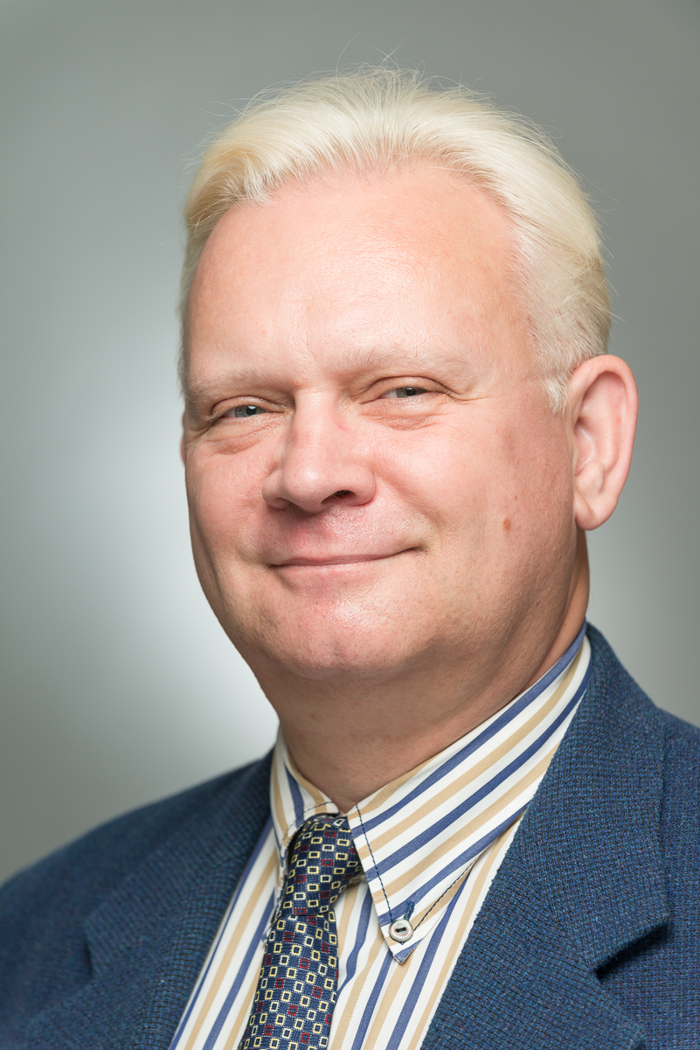

ВИНОКУРОВ ВАДИМ

ПОЛНЫХ ЛЕТ И
РЕГИСТРАЦИЯ: 47 года, постоянное проживание и прописка в СЗАО г. Москвы, р-н
Митино

ТЕЛЕФОН: +7 (977) 637-77-84 (WhatsApp) Skype: vadim.vinokur

E – MAIL: vadim.v.vinokur@gmail.com

ПРОФЕССИОНАЛЬНАЯ
ДЕЯТЕЛЬНОСТЬ:

Март 2007 – наст. время – ГК Агентство Недвижимости «Профессиональная Лига Риэлторов»:

Коммерческий директор (маркетинг, продажи и стратегическое развитие бизнеса),
Заместитель Генерального директора:

- Разработка концепции и открытие департаментов Жилой и коммерческой недвижимости.
- Анализ конкурентной среды, сегментирование объектов Жилой и коммерческой недвижимости.
- Исследования рынка Жилой и коммерческой недвижимости, поиск новых перспективных направлений.
- Управление маркетинговым бюджетом на продвижение Жилых и коммерческих объектов на территории России.
- Участие в выставках; презентации Жилых и коммерческих объектов, в т.ч. совместно девелоперами.
- Активное общение с журналистами ведущих российских СМИ, написание статей, публикация аналитических обзоров и пресс-релизов по рынку Жилой и коммерческой недвижимости.
- Создание корпоративного сайта (структура, дизайн, контент) по объектам Жилой и коммерческой недвижимости.
- Постоянный мониторинг рынка Жилой и коммерческой недвижимости и расширение портфолио представляемых проектов.
- Разработка концепции и проведение семинаров по рынку Жилой и коммерческой недвижимости.
- Организация встреч, переговоры и подписание Ипотечных договоров с банками и другими финансовыми организациями; проверка клиентов по НБКИ, эквифакс, ОКБ, кронос; сопровождение сделок в банках.
- Разработка концепции и открытие департамента Зарубежной недвижимости.
- Анализ конкурентной среды, сегментирование.
- Исследования рынка Зарубежной недвижимости, поиск новых перспективных направлений
- Управление маркетинговым бюджетом на продвижение проектов на территории России.
- Участие в выставках; презентации Зарубежных проектов, в т.ч. совместно девелоперами.
- Активное общение с журналистами ведущих российских СМИ, написание статей, публикация аналитических обзоров и пресс-релизов.
- Создание корпоративного сайта (структура, дизайн, контент).
- Постоянный мониторинг рынка Зарубежной недвижимости и расширение портфолио представляемых проектов.
- Разработка концепции и проведение семинаров по Зарубежной недвижимости.
- Организация ознакомительных туров с целью приобретения объектов Зарубежной недвижимости (Европа, США, Канада, Австралия, Новая Зеландия).
- Командировки: анализ привлекательности объектов недвижимости; разработка рекламной компании по выводу проекта на российский рынок (Европа, США, Канада, Австралия, Новая Зеландия).
- Разработка рекламной и маркетинговой стратегии, планирование рекламных кампаний/мероприятий, оценка их эффективности.
- Разработка концепции позиционирования и концепций PR-кампаний.
- Разработка концепции и проведение пресс-конференций, презентаций, семинаров.
- Формирование базы СМИ и условий сотрудничества, размещение рекламы, обратная связь, предоставление информации по запросу.
- Установление/поддержание деловых контактов с ведущими рекламными агентствами.
- Создание корпоративного сайта (структура, дизайн, контент).
- Разработка визуальной концепции рекламных материалов.
- Анализ конкурентной среды: качества обслуживания клиентов, комплекса предоставляемых услуг, портфеля предложений, ценовой политики.
- Подбор и обучение персонала.

октябрь 2003 – март 2007 – Советник по маркетингу и продажам факторинговых продуктов и услуг Главной Исполнительной Дирекции развивающихся компаний Казначейства, Акционерного Банка «ИБГ НИКОЙЛ», Финансовой Корпорации «УРАЛСИБ» - (РФ, СНГ, ЕЭС) – Маркетинг (партнерский, агентский, сетевой), бенчмаркинг. Методология организации привлечения потенциальных корпоративных клиентов и банков-агентов/партнеров в НФК «Уралсиб-НИКолй»..

июль 2002 – октябрь 2003 – Начальник Управления обслуживания клиентов Казначейства, Банк Торгового Финансирования (группа Federal Bank of Middle East, Cyprus; Federal Bank of Lebanon, Lebanon) – Маркетинг, бенчмаркинг и организация привлечения потенциальных корпоративных клиентов и банков-корреспондентов/контрагентов в Банк.

август 1998 – июль 2002 – Начальник Отдела развития межбанковского бизнеса Казначейства ОАО «Альфа-Банк» – Маркетинг, бенчмаркинг и продажа банковских услуг и продуктов, экономические вопросы, связанные с ведением межбанковского бизнеса с коммерческими банками и финансовыми институтами России, СНГ и ЕЭС.

август 1996 – август 1998 - Главный региональный менеджер Казначейства, КБ "Российский кредит" – Маркетинг, бенчмаркинг и продажа банковских услуг и продуктов, финансово-экономические вопросы, связанные с деятельностью коммерческих банков и финансовых институтов России, СНГ и ЕЭС, корпоративный и банковский оффшорный бизнес.

ОБРАЗОВАНИЕ: МГИМО МИД СССР; факультет "Международные Экономические
Отношения" (Коммерческое отделение); специальность: экономист –
международник со знанием иностранных языков (Маркетолог).

ПРАКТИКА: Проходил практику в Индии: маркетинг, технологии продаж, аспекты
создания и деятельности совместных предприятий и финансовых институтов на
территории Республики Индия («Birla Technical Services») .

ДИПЛОМНАЯ РАБОТА
И КУРСЫ: "Маркетинг, технологии продаж и валютно-финансовое регулирование деятельности совместных предприятий на территории СССР" - Международная Школа Бизнеса МГИМО МИД СССР.

"Система маркетинга и управление продажами Жилой недвижимости в Компании" - фирма "Applied Schоlastics ЕU" – г. Копенгаген, (Дания).

Курс маркетинга финансовых рынков в рамках программы "Мaster of Вusiness Аdministration" (Financial Risk Management) – Объединенная дирекция МАСП (Московская Ассоциация Совместных Предприятий) и РCСП (Российский Союз Совместого Предпринимательства), г. Москва.

Стажировка «Корпоративный и банковский оффшорный бизнес» -
« Midland Services Inc.», (Панама).

ИНОСТРАННЫЕ

ЯЗЫКИ: Английский язык (разговорный и письменный), голландский язык (разговорный).

ПЭВМ: MS Word, MS Excel, Lotus Notes, MS Power Point, MS Outlook,1C: Предприятие 8, CRM
(Сustomer Relationship Management system).
ЛИЧНЫЕ КАЧЕСТВА: Ответственность‚ коммуникабельность‚ целеустремленность. Желание сделать карьеру, наличие здоровых и адекватных амбиций‚ деловая активность‚ инициативность‚ отсутствие агрессии при общении с собеседником‚ развитые коммуникативные навыки‚ желание и умение договариваться с людьми как внутри,‚ так и вне компании‚ высокий уровень самоорганизации‚ умение ставить задачи и выполнять их без жесткого контроля‚ умение планировать рабочий день и рабочее пространство.
УВЛЕЧЕНИЯ: Компьютерные шахматы, фитнес, теннис, плавание, йога, конный и
автотуризм.

ДОП. ИНФОРМАЦИЯ:

2009 – 2010 – Курс МBA – MASTER OF BUSINESS ADMINISTRATION (OVERSEAS PROPERTY MARKETING & SALES) на основе материалов ведущих университетов Австралии и Новой Зеландии – “Residential Lovett Equities Ltd.” (Auckland, New Zealand).

